
4 havo deel A
uitwerkingen
Biologie voor jou

Uitwerkingen thema 2 Voortplanting en seksualiteit


Release 7.0
malmberg ’s-hertogenbosch
www.biologievoorjou.nl



© Malmberg ’s-Hertogenbosch
Alle rechten voorbehouden. Niets uit deze uitgave (met uitzondering van de bijlagen) mag worden verveelvoudigd, opgeslagen in een geautomatiseerd gegevensbestand, of openbaar gemaakt, in enige vorm of op enige wijze, hetzij elektronisch, mechanisch, door fotokopieën, opnamen, of enige andere manier, zonder voorafgaande schriftelijke toestemming van de uitgever.

Voor zover het maken van kopieën uit deze uitgave is toegestaan op grond van artikel 16b Auteurswet 1912 j° het Besluit van 20 juni 1974, St.b. 351, zoals gewijzigd bij het Besluit van 23 augustus 1985, St.b. 471, en artikel 17 Auteurswet 1912, dient men de daarvoor wettelijk verschuldigde vergoedingen te voldoen aan de Stichting Reprorecht (Postbus 3051, 2130 KB Hoofddorp). Voor het overnemen van gedeelte(n) uit deze uitgave in bloemlezingen, readers en andere compilatiewerken (artikel 16 Auteurswet 1912) dient men zich tot de uitgever te wenden.

2 Voortplanting en seksualiteit

ORIËNTATIE
Waarom hebben we seks? 4

BASISSTOF
1 Ongeslachtelijke voortplanting 5
2 Geslachtelijke voortplanting 9
3 Hormonen 13
4 Zwanger 17
5 Seksualiteit 20
6 Soa’s en geboorteregeling 23

SAMENHANG
Anabolen voor je uiterlijk 27

ONDERZOEK
Practica 28

AFSLUITING
Examenopgaven 29

Oriëntatie Waarom hebben we seks?
1
a Welke drie voordelen van seks worden in de tekst genoemd?
• Er ontstaat variatie in een populatie en dat vergroot de overlevingskans van een populatie.
• Seks zorgt voor een lekker gevoel (met als hoogtepunt het orgasme).
• Seks zorgt ervoor dat je je verbonden voelt met je partner en een relatie opbouwt.
b Welke drie nadelen van seks worden in de tekst genoemd?
• De groei van de populatie gaat niet zo snel.
• Elk individu moet een partner met geschikte eigenschappen zoeken.
• Je kunt ziek worden van seks.

2
Ebola is een zeldzame, ernstige infectieziekte die tot nu toe alleen in Afrika voorkomt. Ebola wordt veroorzaakt door een virus en is alleen besmettelijk via direct lichamelijk contact met een patiënt, of door het slachten en opeten van een besmet dier. De ziekte leidt vaak tot bloedingen in het lichaam, waardoor meer dan de helft van de patiënten overlijdt. Er is nog geen goede behandeling tegen ebola.
Beschrijf hoe seks ervoor kan zorgen dat er een populatie mensen ontstaat die weerstand heeft tegen ebola.
Door seks ontstaat een populatie mensen met allemaal andere eigenschappen. Wanneer een aantal mensen in een populatie eigenschappen heeft waardoor ze ebola kunnen overleven, kunnen zij die eigenschappen doorgeven aan hun nakomelingen. De nakomelingen kunnen hierdoor ook ebola overleven en krijgen nakomelingen die dat ook weer kunnen. Na enige tijd zal de hele populatie bestaan uit individuen die weerstand tegen ebola hebben.

3
a Op welk organisatieniveau vindt seks bij mensen plaats? Leg je antwoord uit.
Seks vindt plaats op het organisatieniveau organisme. Seks vindt (meestal) plaats tussen twee mensen.
b Op welke organisatieniveaus kan seks bij mensen invloed hebben? Geef er drie en leg je keuzen uit.
Voorbeelden van juiste antwoorden:
• Molecuul, omdat er voor, tijdens en na de seks hormonen worden aangemaakt.
• Orgaan, omdat de voortplantingsorganen zijn betrokken bij seks.
• Organisme, omdat seks zorgt voor een lekker gevoel, de band met de partner versterkt en nakomelingen kan opleveren.
• Populatie, omdat seks de overlevingskans van een populatie vergroot.
• Levensgemeenschap, omdat door seks het aantal mensen kan toenemen en dat heeft invloed op andere populaties.

4
Dolfijnen blijken het hele jaar door seks met elkaar te hebben, hoewel de vrouwtjes alleen in bepaalde perioden vruchtbaar zijn.
Welke conclusie kun je hieruit trekken?
Dolfijnen hebben niet alleen seks om zich voort te kunnen planten.
1 Ongeslachtelijke voortplanting
KENNIS
1
a Welke organismen planten zich ongeslachtelijk voort via celdeling?
Bacteriën en andere eencellige organismen planten zich ongeslachtelijk voort via celdeling.
b Geef twee voorbeelden van dieren die zich op natuurlijke wijze ongeslachtelijk kunnen voortplanten door celdeling.
Sommige eencellige dieren zoals pantoffeldiertjes en amoeben kunnen zich op natuurlijke wijze ongeslachtelijk voortplanten door celdeling.

2
a Bij sierbloemen wordt de weefselkweekmethode toegepast.
Waar zal een kweker op letten als hij bloemen uitkiest bij de weefselkweekmethode?
De kweker kiest bij de weefselkweekmethode bloemen met de beste eigenschappen, bijvoorbeeld de mooiste bloemen of bloemen die het langst bloeien.
b Wat kun je zeggen over de erfelijke eigenschappen van tulpenbollen die ontstaan uit de knoppen van één tulpenbol?
Tulpenbollen die ontstaan uit de knoppen van één tulpenbol hebben allemaal dezelfde erfelijke eigenschappen. Het zijn klonen van elkaar.

3
Sommige mensen hebben bezwaren tegen klonen. Ze kunnen daarvoor ethische en/of biologische argumenten hebben. Hieronder staan drie van zulke bezwaren.
Geef aan of het om een biologisch of ethisch argument gaat. Leg uit waarom.
1 Bij klonen van dieren is het risico op een miskraam groot.
Dit is een biologisch argument. Het is een bezwaar op grond van een medisch argument.
2 Je mag dieren niet als een product behandelen.
Dit is een ethisch argument. Het is een bezwaar op grond van een principe of levensovertuiging.
3 Veel gekloonde dieren hebben gezondheidsproblemen.
Dit is een biologisch argument. Het is een bezwaar op grond van een medisch argument.

4
Een lichaamscel van een mens bevat 23 chromosomenparen.
Hoeveel chromatiden bevat een menselijke cel aan het einde van de S-fase, vlak voor de mitose?
Vlak voor de mitose bevat deze cel (46 × 2 =) 92 chromatiden.

5
Noteer vier processen waarvoor celdeling van belang kan zijn tijdens het leven van eencellige en meercellige organismen.
Vier processen zijn:
• ongeslachtelijke voortplanting (het ontstaan van een organisme)
• groei van het organisme
• herstel (wanneer cellen beschadigd zijn)
• vervanging (van oude cellen)

6
Wat is een nadeel van ongeslachtelijke voortplanting?
Een nadeel van ongeslachtelijke voortplanting is dat alle nakomelingen dezelfde erfelijke eigenschappen hebben.

7
In afbeelding 10 zijn fasen van mitose en celdeling schematisch getekend. De tekeningen staan in willekeurige volgorde.
Noteer de juiste volgorde van de tekeningen.
De juiste volgorde van de tekeningen is:
3 – 6 – 8 – 1 – 5 – 7 – 4 – 2

INZICHT
8
a Wat vind jij van het klonen van planten? Beargumenteer je antwoord.
Eigen antwoord. Bijvoorbeeld: ik vind het klonen van planten geen probleem, want in de natuur ontstaan klonen van planten ook. Of: ik vind niet dat de mens op die manier zou moeten handelen, we moeten de natuur haar gang laten gaan.
b Wat vind jij van het klonen van dieren? Beargumenteer je antwoord.
Eigen antwoord. Bijvoorbeeld: ik vind het klonen van dieren geen probleem, want zo weet je zeker dat een nakomeling gunstige eigenschappen heeft. Of: ik vind niet dat mensen dieren mogen gebruiken als proefdieren.

9
Tijdens een onderzoek is gedurende een celcyclus de hoeveelheid DNA in een cel gemeten. Het resultaat van dit onderzoek is weergegeven in afbeelding 11. In het diagram staan vier perioden.
a Welke periode hoort bij de M-fase? Leg je antwoord uit.
De M-fase hoort bij periode A: tijdens de mitose wordt de hoeveelheid DNA per cel gehalveerd, omdat het DNA over twee nieuwe cellen wordt verdeeld.
b Welke periode hoort bij de S-fase? Leg je antwoord uit.
De S-fase hoort bij periode C: de hoeveelheid DNA verdubbelt in deze fase omdat het DNA wordt gekopieerd.

10
Bij een bacterie duurt de celcyclus onder gunstige omstandigheden soms maar een half uur.
a Bereken hoeveel bacteriën er uit één bacterie kunnen ontstaan in zes uur tijd. Vul daarvoor de tabel in.

Tijd | Aantal bacteriën
t = 0 | 1
t = 30 minuten | 2
t = 60 minuten | 4
t = 90 minuten | 8
t = 120 minuten | 16
t = 150 minuten | 32
t = 180 minuten | 64
t = 210 minuten | 128
t = 240 minuten | 256
t = 270 minuten | 512
t = 300 minuten | 1024
t = 330 minuten | 2048
t = 360 minuten | 4096

b Verwerk de gegevens uit je tabel in een grafiek. Zet de tijd uit op de horizontale as tot t = 360 minuten (zes uur). Zet het aantal bacteriën uit op de verticale as tot 4000. Teken de berekende punten in je grafiek en verbind ze met een lijn.
Zie de grafiek.

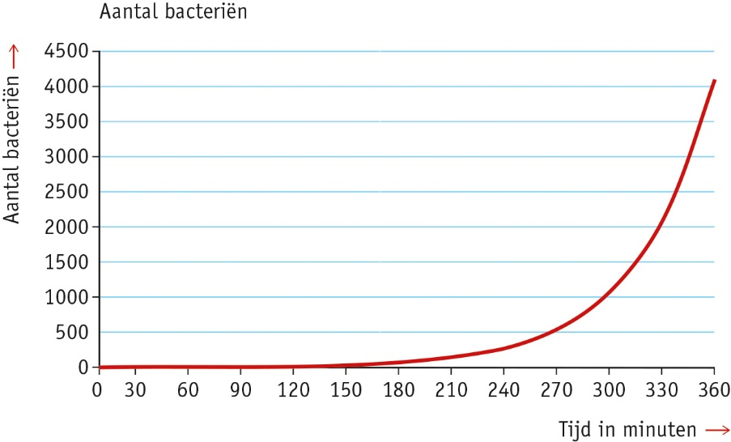

Context De laatste der bananen
11
Een groot deel van de consumptiebananen is afkomstig van planten die klonen van elkaar zijn.
Waarom staat de wereldwijde productie van bananen hierdoor onder zware druk?
Omdat vrijwel alle consumptiebananen klonen van elkaar zijn, hebben ze allemaal dezelfde erfelijke eigenschappen. Hierdoor zijn ze allemaal even gevoelig voor de Fusarium-schimmel. De bananenplanten worden ziek, brengen dan geen bananen meer voort en kunnen doodgaan. De Cavendish-banaan zou uiteindelijk zelfs kunnen uitsterven.

12
In de tekst staat hoe een bananenplant zich kan voortplanten.
a Leg uit hoe wilde bananen zich kunnen voortplanten door ongeslachtelijke voortplanting.
Wilde bananenrassen vormen ondergrondse uitlopers waaruit zich nieuwe bananenplanten ontwikkelen. Deze manier van voortplanten is ongeslachtelijk.
b Is ongeslachtelijke voortplanting bij bananen een vorm van natuurlijke of kunstmatige ongeslachtelijke voortplanting? Leg je antwoord uit.
Ongeslachtelijke voortplanting bij bananen is een vorm van natuurlijke ongeslachtelijke voortplanting. De bananenplanten vormen uit zichzelf ondergrondse uitlopers waaruit nieuwe planten ontstaan. Dit gebeurt zonder ingrijpen van de mens.
c Bananen zijn de vruchten van een bananenplant.
Leg uit waarom een Cavendish-banaan zich alleen ongeslachtelijk kan voorplanten.
Cavendish-bananen kunnen zich alleen ongeslachtelijk voorplanten, omdat ze geen zaden bevatten waaruit nieuwe planten kunnen groeien.
2 Geslachtelijke voortplanting
KENNIS
13
Tijdens de mitose ontstaan uit één lichaamscel twee lichaamscellen. In afbeelding 20 is dit schematisch weergegeven. In elke cel is het aantal chromosomen aangegeven met 2n.
Teken op dezelfde manier de meiose schematisch.
Zie de tekening.
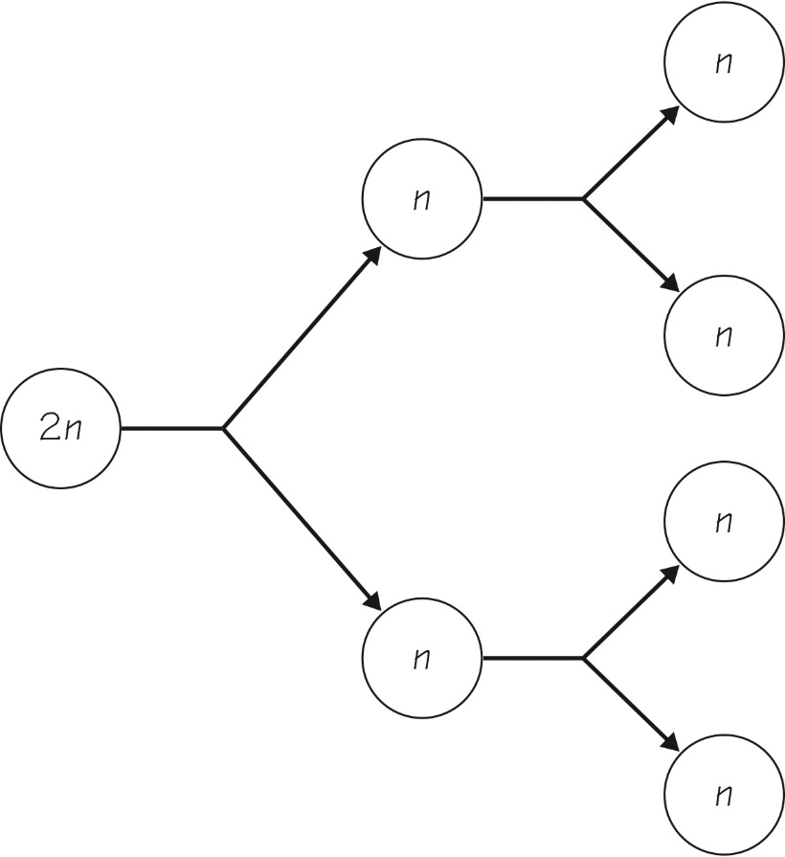

14
Appels bestaan uit een klokhuis met daaromheen vruchtvlees. Het vruchtvlees is ontstaan uit de bloembodem (zie afbeelding 21). Het klokhuis is ontstaan uit het vruchtbeginsel.
a Waar zijn de pitjes (zaden) uit ontstaan?
De pitjes zijn ontstaan uit de zaadbeginsels.
b Bij een klokhuis zit aan het ene uiteinde het steeltje, of de plek waar het steeltje heeft vastgezeten. Aan het andere uiteinde zitten kleine, verdroogde uitsteeksels.
Waar zijn die uitsteeksels de restanten van?
De uitsteeksels zijn verschrompelde stijlen, stempels en meeldraden van de appelbloem.
c In het klokhuis zitten appelpitten, de zaden van de appelboom. Een appel wordt doormidden gesneden. Er zitten zeven pitten in het klokhuis.
Hoeveel stuifmeelkorrels waren er betrokken bij de vorming van de pitten? Leg je antwoord uit.
Er waren zeven stuifmeelkorrels betrokken bij de vorming van de appelpitten. Elke pit ontstaat uit één zaadbeginsel. Er zijn dus zeven stuifmeelkorrels nodig geweest om zeven eicellen te bevruchten.

15
Een bepaalde cel van een huiskat bevat 19 chromosomen.
Is deze cel een lichaamscel of een geslachtscel? Leg je antwoord uit.
Deze cel is een geslachtscel. Lichaamscellen (van zoogdieren) bezitten altijd een even aantal (2n) chromosomen.
16
Welke delen van het mannelijk voortplantingsorgaan passeert een spermacel achtereenvolgens bij een zaadlozing?
bijbal → zaadleider → urinebuis

17
Slechts enkele spermacellen overleven de weg tot aan de eicel. Noteer twee bedreigingen of problemen die spermacellen (kunnen) tegenkomen tijdens hun reis naar een eicel.
Voorbeelden van juiste antwoorden:
• kans op kiezen van verkeerde eileider
• niet op tijd bereiken van eileider of eicel
• concurrentie van andere spermacellen bij de bevruchting

18
In afbeelding 26 is de voortplanting bij de mens schematisch weergegeven. Elke cirkel stelt een cel voor.
a Noteer de juiste namen bij de pijlen.
Kies uit: bevruchting – meiose I (2×) – meiose II (2×) – mitose.
Zie onderstaande tekening. Dit is het complete antwoord voor onderdeel a, b en c.
b Noteer in elke cel of deze 23 (n) of 46 (2n) chromosomen bevat.
Zie onderstaande tekening.
c Noteer bij elke cel of deze diploïd is of haploïd.
Zie onderstaande tekening.

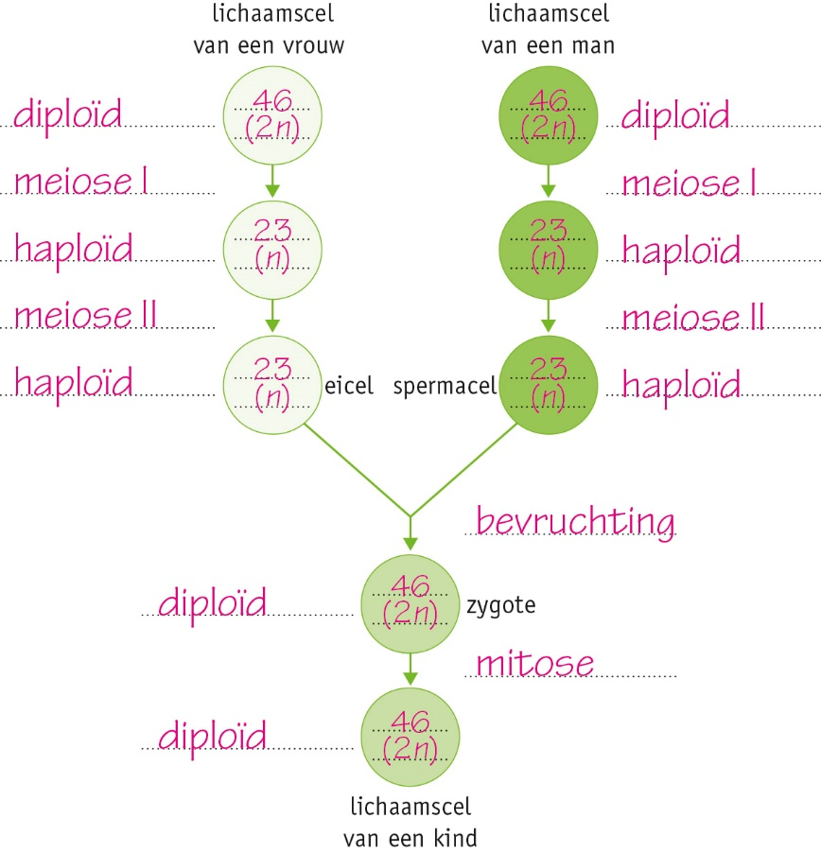

INZICHT
19
Spermacellen kunnen in de bijballen lang in leven blijven. Buiten het lichaam sterven spermacellen binnen enkele minuten.
Geef hiervoor een verklaring.
Buiten het lichaam is de temperatuur te laag en zijn er geen voedingsstoffen aanwezig.

20
Er zijn veel verschillen tussen eicellen en spermacellen. Spermacellen bevatten relatief veel mitochondriën.
a Leg uit waarom spermacellen veel meer mitochondriën bevatten dan eicellen.
Voor de beweeglijkheid van spermacellen is veel energie nodig. Mitochondriën zorgen voor het vrijmaken van energie. Eicellen worden vervoerd door bewegingen van trilharen en spieren in de eileider. Zij hoeven zelf niet te bewegen.
b Waarom is het van belang dat het vocht uit de zaadblaasjes voldoende voedingsstoffen bevat?
Deze voedingsstoffen dienen (in de mitochondriën) als brandstof. Er is veel energie nodig in de spermacellen, dus ook veel brandstof voor de mitochondriën.

21
Polyspermie is het binnendringen van meerdere spermacellen in een eicel. Veel mensen denken dat er dan een tweeling ontstaat, maar dat is niet het geval. Er ontstaat wel een embryo, maar dat is niet levensvatbaar en dat sterft uiteindelijk af.
Bedenk waarom het embryo niet levensvatbaar is. Betrek in je antwoord de chromosomenaantallen van menselijke cellen.
Als er meerdere spermacellen een eicel binnendringen, ontstaat een bevruchte eicel met meer dan 2 × 23 chromosomen. De bevruchte eicel zou dan bijvoorbeeld 69 of 92 chromosomen bevatten. Dit leidt niet tot een levensvatbaar embryo.

22
Als een vrouw op latere leeftijd kinderen krijgt, is de kans op afwijkingen zoals het syndroom van Down groter.
Geef hiervoor een verklaring.
De voorlopers van de eicellen zijn al bij de geboorte aanwezig in de eierstokken van een vrouw. Hoe ouder deze cellen zijn, hoe groter de kans op afwijking in de hieruit voortgekomen eicellen en hoe groter de kans op afwijkingen bij de baby.

Context Ei, eierlevendbarend of levenbarend
23
Bij de Surinaamse pad (Pipa pipa) zet het mannetje tientallen bevruchte eitjes af op de rug van het vrouwtje. Daarna groeit haar huid over de eitjes heen. De nakomelingen verblijven maandenlang in deze bubbel en kruipen uiteindelijk als kleine kikkertjes uit de rug van hun moeder. Ze zijn nooit kikkervisjes geweest.
a Wat is het voordeel van deze voortplantingsmethode?
Het voordeel van deze voortplantingsmethode is dat de eitjes en daarna de jongen langer beschermd zijn tegen roofdieren.
b Wat is het nadeel van deze voortplantingsmethode?
Het nadeel van deze voortplantingsmethode is dat wanneer de moeder wordt opgegeten door een roofdier, de nakomelingen ook worden opgegeten.

24
Eitjes kunnen in het lichaam van een vrouwtje (inwendig) of buiten het lichaam van een vrouwtje (uitwendig) worden bevrucht.
Vindt bij eierlevendbarende diersoorten inwendige of uitwendige bevruchting plaats? Leg je antwoord uit.
Bij eierlevendbarende diersoorten vindt inwendige bevruchting plaats. De eieren blijven in het lichaam van de moeder en de spermacellen moeten dus in het lichaam van de moeder terechtkomen om de eieren te kunnen bevruchten.

25
Niels studeert biologie en moet tijdens een tentamen een kip ontleden en de diverse organen benoemen.
a Treft Niels in de kip een baarmoeder aan? Leg je antwoord uit.
Niels treft in de kip geen baarmoeder aan, want het embryo ontwikkelt zich buiten het lichaam van een kip in het ei tot een kuiken.
b Waarom zou het voor de meeste vogels een probleem zijn om levendbarend te zijn?
De nakomelingen ontwikkelen zich dan in de baarmoeder, waardoor de vogels steeds zwaarder worden. Vogels die vliegen, kunnen dan niet meer opstijgen.
3 Hormonen
KENNIS
26
In afbeelding 29 is de hormonale regeling van de teelballen schematisch weergegeven.
In het schema zijn de namen van organen vervangen door de letters A, B en C en staan er bij de pijlen rondjes.
a Zet achter de letters A, B en C de namen van organen die daar horen te staan.
Zie onderstaand schema.
b Noteer in de rondjes bij de pijlen een ‘+’ als het hormoon een proces stimuleert en een ‘−’ als het hormoon een proces remt.
Zie onderstaand schema.

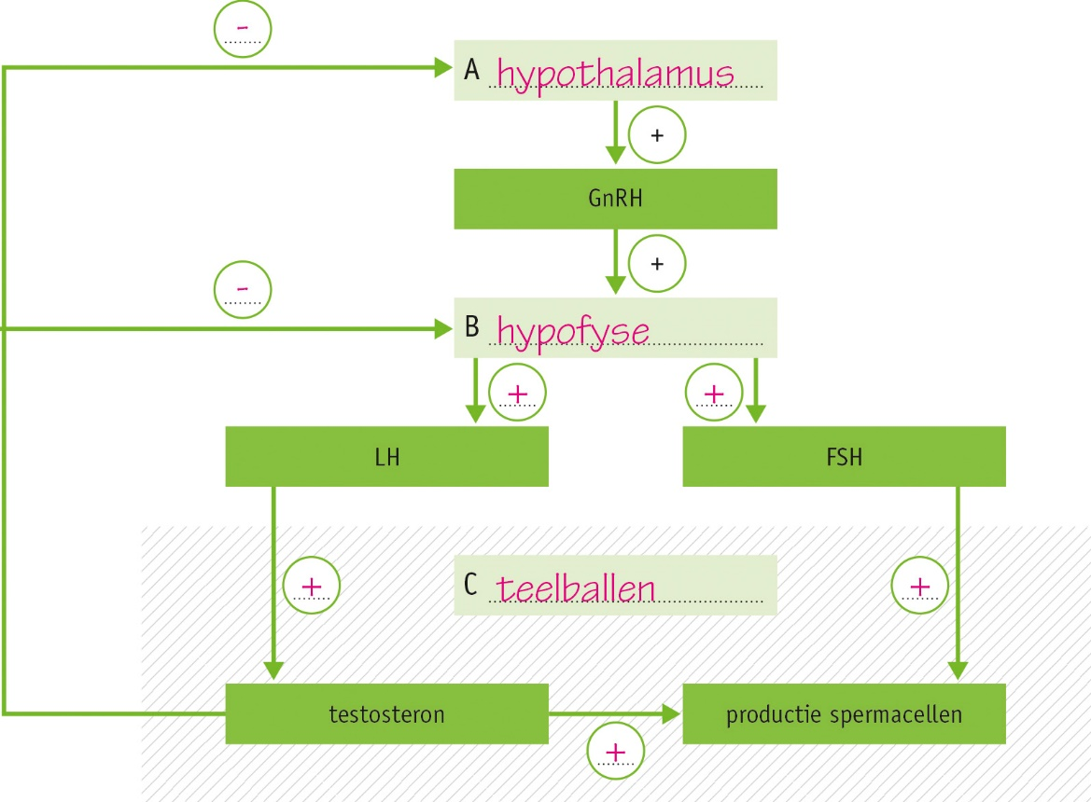

27
Ook bij dieren wordt het hormoon testosteron aangemaakt. Testosteron speelt een rol bij de voortplanting en heeft ook invloed op het gedrag. Een mannetjeshond (reu) die veel testosteron aanmaakt kan soms agressief gedrag vertonen.
Bij castratie worden de teelballen verwijderd. Leg uit hoe castratie van de hond het gedrag kan veranderen.
Na castratie wordt er minder testosteron aangemaakt en dat beïnvloedt het gedrag van de hond.

28
Testosteron zorgt bij een man bijvoorbeeld voor de toename van spiermassa.
Is dit een primair of secundair geslachtskenmerk?
Dit is een secundair geslachtskenmerk.

29
Hoe heet de periode waarin bij een vrouw de hormooncyclus verandert en de menstruatie op den duur stopt?
Deze periode heet de overgang.
30
In afbeelding 32 is de hormonale regeling van de menstruatiecyclus schematisch weergegeven.
In het schema ontbreken drie hormonen en op sommige plaatsen staan in de pijlen rondjes.
a Zet achter de letters A, B en C de namen van de hormonen.
Zie onderstaand schema.
b Zet in de rondjes een ‘+’ als het hormoon een proces stimuleert en een ‘−’ als het hormoon een proces remt.
Zie onderstaand schema.

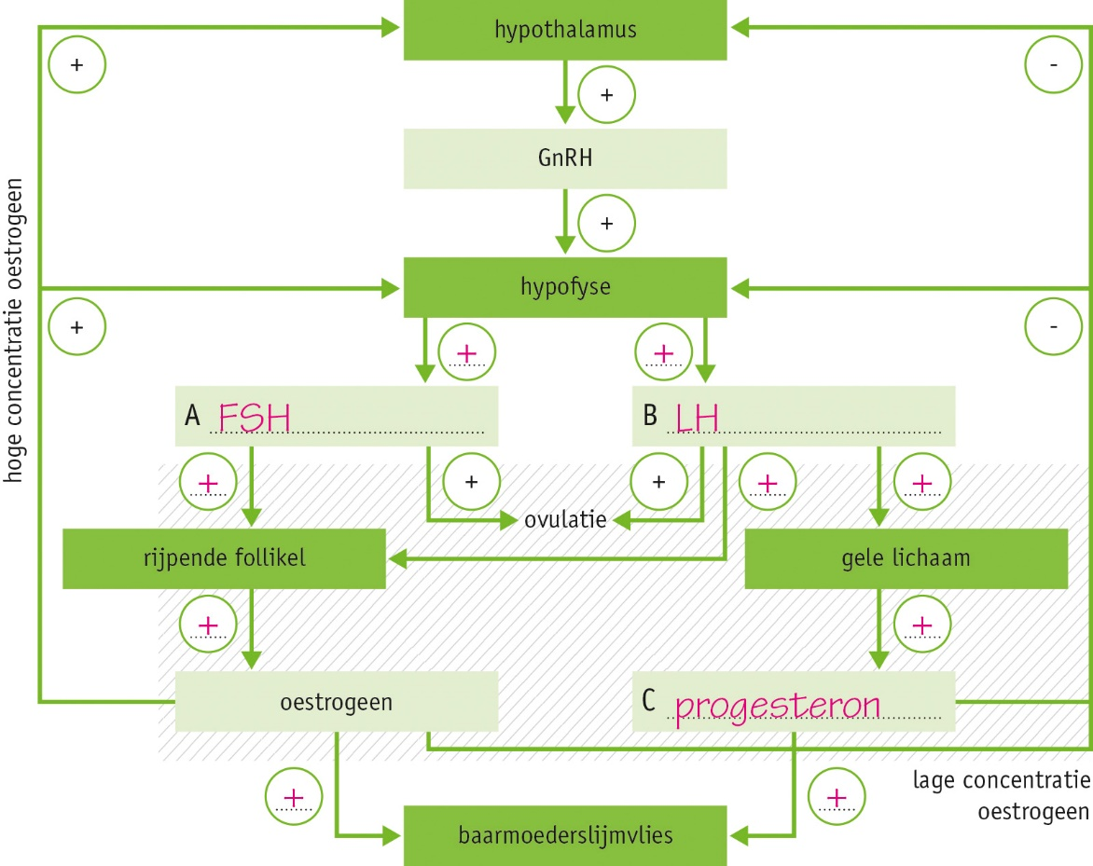

31
Lisa is nog nooit ongesteld geweest. Kan ze zwanger raken als ze voor de eerste keer geslachtsgemeenschap heeft en geen voorbehoedsmiddel gebruikt? Leg je antwoord uit.
Ja, vanaf het moment dat een meisje haar eerste eisprong heeft, kan ze zwanger raken. Dat kan dus voor de eerste menstruatie zijn. Ook als je voor de eerste keer geslachtsgemeenschap hebt, kan dat tot zwangerschap leiden.

32
a Op welke manier worden hormonen getransporteerd door het lichaam?
Hormonen worden via het bloed getransporteerd door het lichaam.
b Niet ieder orgaan reageert op ieder hormoon. Alleen sommige organen reageren op bepaalde hormonen. Dit worden ‘doelwitorganen’ genoemd.
Welke organen bij de man zijn het doelwitorgaan van LH en FSH?
De teelballen zijn het doelwitorgaan van LH en FSH.
c Welke organen bij de vrouw zijn het doelwitorgaan van LH en FSH?
De eierstokken zijn het doelwitorgaan van LH en FSH.

INZICHT
33
Anniek heeft in haar agenda aangegeven wanneer ze de laatste keer menstrueerde (zie afbeelding 33). Ze menstrueert erg regelmatig, om de vier weken.
Anniek wil graag zwanger worden.
a Op welke dagen is de kans het grootst dat bij Anniek geslachtsgemeenschap leidt tot zwangerschap? Leg je antwoord uit.
Op 24, 25, 26 en 27 januari. De ovulatie vindt ongeveer veertien dagen na de eerste dag van de menstruatie plaats. De eerste dag is op 12 januari, veertien dagen later is het 26 januari. In het lichaam van een vrouw leven spermacellen meestal zo’n 24 tot 48 uur. Spermacellen die op 24, 25, 26 of 27 januari in de vagina van een vrouw komen, kunnen de eicel die op 26 januari vrijkomt bevruchten. De eicel leeft maar 12 tot 24 uur. Na 27 januari is de eicel zeker afgestorven en kan er geen bevruchting meer plaatsvinden.
b Wat gebeurt er in de week van 19 tot en met 25 januari in de eierstokken van Anniek? Noteer twee veranderingen.
In één eierstok rijpt een follikel en de productie van oestrogeen (door het rijpende follikel) neemt toe.
c In de maand januari is Anniek niet zwanger geraakt. Op welke dag van haar menstruatiecyclus is bij haar de concentratie progesteron in het bloed het hoogst? Kies uit 18, 25 en 31 januari. Leg je antwoord uit.
De concentratie progesteron is het hoogst op 31 januari. De concentratie progesteron neemt toe door het ontstaan van het gele lichaam na de ovulatie.
d In februari raakt Anniek wel zwanger. Gedurende de hele zwangerschap vindt er geen menstruatie meer plaats. Waarom is het van belang dat er tijdens een zwangerschap geen menstruatie plaatsvindt?
Als er tijdens een zwangerschap menstruatie optreedt, wordt het baarmoederslijmvlies met het embryo afgestoten. Er volgt dan een miskraam.

34
In de periode tussen de ovulatie en de menstruatie hebben vrouwen soms last van lichamelijke of geestelijke klachten, zoals gevoelige borsten, hoofdpijn of stemmingswisselingen. Als deze klachten ernstig zijn, wordt gesproken van PMS (premenstrueel syndroom). De klachten worden veroorzaakt doordat deze vrouwen gevoeliger zijn voor een bepaald geslachtshormoon.
a Voor welk hormoon zijn vrouwen met PMS gevoeliger? Leg je antwoord uit.
Vrouwen met PMS zijn gevoeliger voor progesteron. De klachten bij PMS komen voor in de periode tussen de ovulatie en de menstruatie. In die periode is de concentratie progesteron het hoogst.
b Vrouwen met ernstige PMS-klachten kunnen baat hebben bij het gebruik van de anticonceptiepil of medicijnen die hormonen bevatten. In ernstige gevallen wordt zelfs besloten om de baarmoeder en de eierstokken operatief te verwijderen.
Leg uit dat alleen het verwijderen van de eierstokken het probleem kan oplossen.
Het hormoon progesteron wordt geproduceerd in de eierstokken. Als deze niet worden verwijderd, blijft het probleem bestaan.

Context Elke maand pijn
35
Een gynaecoloog adviseert meisjes met menstruatieklachten een dagboekje bij te houden waarin ze de klachten per dag noteren.
Waarom geeft zij dit advies?
Door het bijhouden van een dagboekje wordt duidelijk of de klachten in een bepaald patroon terugkeren en of ze steeds op hetzelfde moment in de cyclus voorkomen. Hieruit kan blijken of je de klachten kunt koppelen aan de menstruatiecyclus of dat er misschien een andere oorzaak is.

36
Endometriose kun je behandelen met medicijnen die hormonen bevatten. Hiervoor worden progestagenen gebruikt. Dit zijn hormonen die lijken op progesteron.
a Progestagenen zorgen ervoor dat er geen eicelrijping plaatsvindt. Leg dat uit.
Hormonen met een soortgelijke werking als progesteron remmen de hypofyse af. Hierdoor wordt er minder FSH geproduceerd. Dit zorgt ervoor dat er in de eierstok geen eicel tot rijping komt.
b Een andere behandeling blokkeert het hormoon GnRH.
Verklaar hoe deze methode kan zorgen voor het verdwijnen van de klachten bij endometriose.
Door het blokkeren van GnRH wordt de hypofyse afgeremd. De menstruatiecyclus wordt daardoor stilgelegd. Er rijpen geen follikels meer en er worden dan minder hormonen geproduceerd. Dit vermindert de klachten, omdat de stukjes baarmoederslijmvlies reageren op hormonen uit de eierstokken.

37
Bij sommige vrouwen kan endometriose leiden tot onvruchtbaarheid. Er ontstaan ontstekingen in de eileiders, waardoor deze verkleven en dicht gaan zitten.
Hoe kunnen de eileiderverklevingen leiden tot onvruchtbaarheid?
Bij eileiderverklevingen kunnen spermacellen de eicel niet via de eileiders bereiken. Er kan geen bevruchting plaatsvinden.
4 Zwanger
KENNIS
38
Tijdens de ovulatie komt er een eicel vrij uit een follikel en ontstaat het gele lichaam.
a Op welke plaats in het voortplantingsorgaan van een vrouw bevindt zich na de ovulatie het gele lichaam?
Het gele lichaam bevindt zich na de ovulatie in de eierstok.
b Wat gebeurt er met een eicel die niet binnen 24 uur bevrucht raakt?
Zo’n eicel sterft af en wordt afgebroken. De resten worden opgenomen door het lichaam.

39
Als een vrouw vermoedt dat ze zwanger is, kan ze een zwangerschapstest uitvoeren. In afbeelding 41 zie je een deel van de bijsluiter van zo’n test. Op de test moet je enkele druppels urine aanbrengen.
a Welk hormoon moet in de urine aanwezig zijn voor een positieve uitslag?
Het hormoon HCG moet in de urine aanwezig zijn. Na de bevruchting geeft een embryo HCG af, waardoor het gele lichaam in stand blijft. Wanneer er geen embryo is, wordt er geen HCG afgegeven.
b Op welke andere manier kan een arts de aanwezigheid van dit zwangerschapshormoon bepalen bij een vrouw die vermoedt dat ze zwanger is? Leg je antwoord uit.
Een arts kan bloed afnemen en onderzoeken of daarin HCG aanwezig is. Hormonen worden vervoerd door het bloed.
c Vanaf het moment dat een vrouw ‘over tijd’ is en eigenlijk haar volgende menstruatie had verwacht, kan ze een zwangerschapstest doen.
Leg dit uit met behulp van afbeelding 42.
HCG moet aanwezig zijn in het bloed of de urine om de zwangerschap te kunnen aantonen. Als er bevruchting heeft plaatsgevonden, blijft de menstruatie uit en begint het embryo (ongeveer in week drie) met de productie van HCG. Vanaf dat moment kun je een test doen.
d Het hormoon HCG kan bij zwangere vrouwen voor misselijkheid zorgen. Dit neemt vaak weer af als de concentratie van dit hormoon stabiliseert. Vanaf welke week verwacht je dat de misselijkheid af zal nemen? Gebruik voor het beantwoorden van deze vraag afbeelding 43.
De misselijkheid zal afnemen vanaf week 16-20. Daarna blijft de concentratie HCG zo goed als stabiel. (In de praktijk is de misselijkheid vaak al iets eerder over.)

40
a Welke twee typen stamcellen worden er in de tekst genoemd?
Twee typen stamcellen zijn embryonale stamcellen en adulte stamcellen.
b Bij een patiënt met brandwonden kunnen stamcellen mogelijk een oplossing bieden. Een onderzoeker plaatst een bepaald type stamcellen in het huidweefsel. De stamcellen blijken zich te ontwikkelen tot huidcellen. Vervolgens plaatst zij stamcellen van hetzelfde type in zenuwweefsel. Nu blijken de stamcellen zich tot zenuwweefsel te ontwikkelen.
Welk type stamcellen heeft de onderzoeker gebruikt? Leg je antwoord uit.
Er zijn embryonale stamcellen gebruikt. Deze stamcellen kunnen zich ontwikkelen tot ieder celtype.

41
a Hebben jouw huidcellen allemaal hetzelfde DNA? Leg je antwoord uit.
Ja, de huidcellen zijn door deling ontstaan uit één bevruchte eicel en hebben daardoor allemaal hetzelfde DNA.
b Hebben jouw huidcellen en jouw botcellen hetzelfde DNA? Leg je antwoord uit.
Ja, ze zijn door deling ontstaan uit één bevruchte eicel en hebben allemaal hetzelfde DNA.
c Hoe komt het dat huid en bot verschillende weefsels zijn?
Huid en bot zijn verschillende weefsels door celdifferentiatie. Cellen specialiseren zich en krijgen hierdoor een bepaalde vorm en functie.

INZICHT
42
Tijdens de zwangerschap blijft de concentratie progesteron in het lichaam van een zwangere vrouw voortdurend hoog. Progesteron remt de afgifte van FSH en LH door de hypofyse. Hierdoor rijpen in de eierstokken geen nieuwe follikels en treden geen nieuwe ovulaties op.
Leg uit waarom dat belangrijk is.
Als er nieuwe follikels tot rijping zouden komen en er een nieuwe ovulatie zou optreden, kan de eicel bij geslachtsgemeenschap bevrucht raken. Er kan dan tegelijkertijd een tweede zwangerschap ontstaan. Het nieuwe embryo zou in ontwikkeling achterlopen op het al aanwezige embryo.

43
De hypofyse maakt naast FSH en LH nog meer hormonen aan. Onder andere het hormoon oxytocine. Oxytocine zorgt er bij een zwangere vrouw voor dat de spieren van de baarmoeder zich samentrekken.
a Op welk moment tijdens de zwangerschap wordt er veel oxytocine aangemaakt?
Aan het einde van de zwangerschap wordt er veel oxytocine aangemaakt. Door het samentrekken van de spieren in de wand van de baarmoeder ontstaan weeën. Hierdoor komt de bevalling op gang.
b Oxytocine zorgt ook voor het samentrekken van de spiertjes rondom de melkklieren in de borsten. Wat is hiervan het gevolg?
De melkklieren gaan melk afgeven.

44
In tabel 1 is een onderzoek naar het ‘herprogrammeren’ van kikkercellen weergegeven. Aan dit onderzoek werd in 2012 de Nobelprijs voor de Geneeskunde toegekend.
a De hypothese is in tabel 1 niet ingevuld. Wat is de hypothese op basis van de gegevens in het onderzoekskader?
De hypothese luidt: het is mogelijk om vanuit een gespecialiseerde cel weer een stamcel te creëren.
b In het onderzoek zijn kikkervisjes ontstaan. Zijn deze kikkervisjes genetisch gezien gelijk aan de kikker waarvan de eicel afkomstig is, aan de kikkervisjes waarvan de darmcellen afkomstig zijn of zijn zij genetisch gezien een combinatie van beide? Leg je antwoord uit.
De kikkervisjes die zijn ontstaan zijn genetisch gelijk aan de kikkervisjes waarvan de darmcellen afkomstig zijn. Het DNA van de volwassen kikker is uit de eicel verwijderd. De volwassen kikker levert dus geen DNA. In de eicellen is de celkern van een darmcel van een kikkervisje geplaatst. Dat DNA bepaalt de erfelijke eigenschappen van de kikkervisjes.

Context Verloskundige
45
a Noteer drie verschillende eigenschappen die je nodig hebt voor het beroep van verloskundige.
Voorbeelden van juiste antwoorden: stressbestendig zijn, goed kunnen uitleggen, goed kunnen luisteren, beslissingen kunnen nemen, doortastend zijn, flexibel zijn, goed kunnen samenwerken.
b Kia geeft adviezen die te maken hebben met de leefstijl van de aanstaande moeder. Bijvoorbeeld het advies om te stoppen met roken.
Welke andere adviezen zou Kia op dit gebied kunnen geven?
Voorbeelden van juiste antwoorden: advies om te stoppen met het drinken van alcohol en het gebruiken van drugs, advies over het gebruik van medicijnen, sporten en zwaar lichamelijk werk.
c Geef aan of je denkt dat het beroep van verloskundige een geschikt beroep voor jou is. Besteed in je antwoord aandacht aan de benodigde eigenschappen en hoe interessant je de werkzaamheden vindt.
Eigen antwoord.

46
De placenta groeit op een willekeurige plek tegen de binnenkant van de baarmoeder. Als de placenta de uitgang van de baarmoeder blokkeert, kan de baby niet via die weg worden geboren.
Op welke manier kan de geboorte in dat geval plaatsvinden?
De geboorte kan dan via een keizersnede plaatsvinden. De baby komt met een operatie via een opening in de buikwand ter wereld.
5 Seksualiteit
KENNIS
47
Tijdens de puberteit treden allerlei veranderingen op, zowel lichamelijk als in gedrag.
a Noteer twee lichamelijke veranderingen die bij jongens of meisjes optreden.
Voorbeelden van juiste antwoorden zijn: borsten, lichaamshaar (okselhaar, baardhaar en schaamhaar), de schaamlippen, clitoris, penis en teelballen worden groter, groeispurt, bredere heupen, eerste menstruatie, eerste zaadlozing, baard in de keel.
b Hieronder staan veranderingen in gedrag die vaak voorkomen in de puberteit. Welke van deze gedragsveranderingen zijn op jou van toepassing?
1 Ik neem meer risico’s dan vroeger.
2 Ik kan minder goed opstaan dan vroeger.
3 Ik kan beter uitslapen dan vroeger.
4 Ik ben sneller afgeleid dan vroeger.
5 Mijn vrienden zijn belangrijker voor me geworden ten opzichte van vroeger.
Eigen antwoord. Voor veel pubers geldt dat ze meer risico’s nemen, minder goed kunnen opstaan en beter kunnen uitslapen, sneller zijn afgeleid dan vroeger en dat vrienden belangrijker zijn geworden.

48
De zin in seks kan per persoon verschillend zijn en blijft ook niet je hele leven hetzelfde. Er zijn veel factoren die hier invloed op hebben. Bij vrouwen varieert de zin in seks bijvoorbeeld gedurende de maandelijkse hormooncyclus.
a Bij veel vrouwen neemt onder invloed van oestrogeen de zin in seks toe. Net voor de ovulatie is de concentratie oestrogeen het hoogst. Leg uit waarom dit voor de voortplanting van belang is.
Als een vrouw net voor de ovulatie geslachtsgemeenschap heeft, is de kans op bevruchting het grootst. Het is dus van belang dat ze op dat moment zin heeft in seks.
b Naast hormonen zijn er veel andere factoren die invloed kunnen hebben op je zin in seks. Zoek nog drie factoren op die daarbij een rol kunnen spelen. Maak hierbij gebruik van internet.
Voorbeelden van factoren: stress, gebruik van de pil, medicijnen, drugs, alcohol, psychische / emotionele problemen, lichamelijke gezondheid, leeftijd, zelfvertrouwen, enzovoort.
c Viagra is een middel dat de bloedtoevoer naar de penis stimuleert, waardoor een erectie bij mannen optreedt. Het middel werkt na ongeveer een half uur. Krijgen mannen die viagra gebruiken hierdoor meer zin in seks? Leg je antwoord uit.
Nee, er is geen sprake van meer zin in seks, want viagra stimuleert alleen de bloedtoevoer naar de penis. Het middel verhoogt niet de zin in seks.

49
Wat betekent genderdysforie?
In het geval van genderdysforie voelt iemand zich ongemakkelijk met het eigen geslacht. De interpretatie van iemands gender door anderen klopt niet met de eigen beleving.

50
Een operatie waarbij geslachtsdelen worden verwijderd of aangepast is mogelijk vanaf 18 jaar.
a Leg uit waarom deze leeftijdsgrens wordt aangehouden.
Een operatieve aanpassing of verwijdering van geslachtsdelen is definitief. Om de kans op spijt achteraf te verkleinen wordt hiervoor de leeftijdsgrens van 18 jaar aangehouden. (Vanaf 16 jaar is iemand bevoegd zelf beslissingen te nemen over medische ingrepen.)
b Met ‘puberteitsremmers’, een behandeling met hormonen, wordt vaak veel eerder gestart.
Leg uit waarom.
Als je eerder start met hormonen, wordt voorkomen dat de secundaire geslachtskenmerken zich gaan ontwikkelen.

51
In de regio Rotterdam is een campagne gevoerd om jongeren bewust te maken van de gevaren van sexting via het sociale medium Snapchat. De campagne heet ‘Snapje wat je stuurt?’. Ruim 40% van de jongeren in de regio Rotterdam had ervaringen met sexting. Een op de drie had een negatieve ervaring.
a Snapchat wordt gebruikt omdat berichten in principe weer verdwijnen en niet worden opgeslagen. Volgens de makers van de campagne creëert dat een vals gevoel van veiligheid. Leg uit waarom.
Je denkt dat je bericht verdwijnt, maar iemand kan een screenshot of een foto of filmpje van het beeldscherm maken. De snapchatfoto of het -filmpje blijft dan toch bewaard.
b In Rotterdam wordt niet geprobeerd sexting te verbieden, maar jongeren bewust te maken van de risico’s ervan. Vind jij dit een goede methode? Leg uit waarom wel of niet.
Eigen antwoord. Bijvoorbeeld: wel, omdat sexting ook leuk kan zijn en dus niet verboden hoeft te worden. Bijvoorbeeld: niet, omdat een verbod allerlei problemen kan voorkomen.
c Als intieme foto’s en filmpjes van een persoon door iemand anders worden verspreid, is dat strafbaar. Onder welke vorm van digitaal seksueel misbruik valt dat?
Dit valt onder exposen.

INZICHT
52
De ontwikkeling van de hersenen van een mens gaat door tot ongeveer 25 jaar. Sommige hersengebieden zijn in de puberteit nog niet optimaal ontwikkeld. In deze gebieden bevinden zich functies die je in staat stellen om te plannen en de gevolgen voor de lange termijn te overzien.
a Geef twee voorbeelden van typisch pubergedrag waaruit blijkt dat sommige hersengebieden bij een puber nog in ontwikkeling zijn.
Eigen antwoord. Voorbeelden zijn dat jongeren nog niet altijd goed zijn in plannen (van bijvoorbeeld schoolwerk) en het overzien van de gevolgen van hun gedrag op lange termijn (te veel risico nemen, eerst doen dan denken).
b Een ander hersengebied dat in de puberteit nog volop in ontwikkeling is, regelt de emoties.
Waaruit blijkt dat dit gebied zich bij pubers nog aan het ontwikkelen is?
Pubers kunnen hun emoties vaak minder goed beheersen. Dit kan blijken uit grote pieken en dalen in de gevoelens en emoties en relatief snelle stemmingswisselingen.
c De puberteit heeft ook positieve kanten: pubers leren snel, komen met ideeën, bedenken oplossingen en komen tot nieuwe inzichten.
Herken jij deze bovenstaande kenmerken bij jezelf of bij je klasgenoten? Geef een voorbeeld.
Eigen antwoord.

53
Ga op zoek naar een voorbeeld van digitaal seksueel grensoverschrijdend gedrag dat in het nieuws is geweest, bijvoorbeeld een online artikel. Vat kort samen wat er in het artikel wordt beschreven. Onder welke vorm van seksueel grensoverschrijdend gedrag valt dit voorbeeld? Leg je antwoord uit.
Eigen antwoord.
Context Nikkie Tutorials
54
a Leg uit waarom Nikkie een transgender persoon is.
Nikkie heeft zich nooit een jongen gevoeld en heeft zich dus nooit geïdentificeerd met het geslacht waarmee ze is geboren.
b Nikkie werd door haar klas volledig geaccepteerd. ‘Toch was het eerste moment om hierover te praten helemaal niet gemakkelijk’, vertelt ze. Waarom zou Nikkie dit zo moeilijk hebben gevonden?
Bijvoorbeeld omdat ze bang was om vrienden kwijt te raken en niet geaccepteerd te worden zoals ze was. Of omdat ze angst had voor vervelende opmerkingen of pesten, het lastig kan zijn om ‘anders’ te zijn, enzovoort.

55
Nikkie kreeg in haar puberteit zogenaamde ‘puberteitsremmers’. Deze medicijnen voorkomen dat de secundaire geslachtskenmerken zich ontwikkelen. De puberteitsremmers beïnvloeden een bepaald orgaan in de hersenen.
a Welk orgaan wordt beïnvloed?
De hypofyse (en hypothalamus) wordt beïnvloed.
b Stel dat Nikkie zich na enige tijd had bedacht en was gestopt met de puberteitsremmers. Hoe zou zij zich dan lichamelijk verder hebben ontwikkeld? Leg je antwoord uit.
Ze zou zich dan lichamelijk hebben ontwikkeld tot man. De puberteitsremmers blokkeren de aanmaak van FSH en LH, waardoor de aanmaak van testosteron wordt geremd en mannelijke secundaire geslachtskenmerken zich niet ontwikkelen. Door te stoppen ontwikkelen die zich alsnog.
6 Soa’s en geboorteregeling
KENNIS
56
Hoe is een chlamydia-infectie te genezen?
Een chlamydia-infectie is te genezen met een antibioticumkuur.

57
Waarom is wassen en afspoelen van de geslachtsorganen na geslachtsgemeenschap geen goede methode om besmetting met een soa te voorkomen?
Wassen en afspoelen van de geslachtsorganen na geslachtsgemeenschap is geen goede methode om besmetting met een soa te voorkomen, omdat de bacteriën of virussen al in je lichaam zitten. Die krijg je door wassen met water (en zeep) niet weg.

58
Waardoor is niet exact bekend hoeveel mensen per jaar een soa oplopen?
Er is niet exact bekend hoeveel mensen per jaar een soa oplopen, omdat niet iedereen die een soa heeft zich laat testen of hiermee naar de huisarts gaat. Ook weet je niet altijd dat je een soa hebt, omdat je mogelijk geen klachten hebt.

59
a Schaamte kan een reden zijn om geen actie te ondernemen als je vermoedt dat je een soa hebt. Waarom is het belangrijk om je toch te laten testen?
Het is belangrijk om je te laten testen, omdat een soa zonder behandeling niet vanzelf overgaat. Ook kun je klachten krijgen die mogelijk blijvende schade aanrichten. En je kunt anderen besmetten.
b Ook het kopen van condooms is voor sommige mensen spannend. Welk advies zou jij geven aan een vriend of vriendin die geen condooms durft te gaan kopen?
Een advies is om condooms door iemand anders te laten kopen of je ze online te bestellen (ze worden discreet en onopvallend verpakt). Of zet je over je schaamte heen. Het kopen van condooms toont aan dat je bewust bezig bent met je eigen gezondheid en die van een ander.

60
Om te voorkomen dat je bij seks een soa oploopt, is het verstandig een condoom te gebruiken. Maar niet iedereen wil dat. Ook zijn er situaties waarbij beide partners geen condoom bij zich hebben, maar wel graag seks willen hebben.
Hier staan vier smoezen om seks te hebben zonder een condoom te gebruiken. Bij de eerste is een reactie gegeven. Geef bij de andere drie smoezen een reactie.
1 Vertrouw je me niet of zo?
Nee, ik denk niet dat je een soa hebt en ik vertrouw je best wel, anders waren we hier nu niet. Maar als je iets hebt, weet je dat vaak zelf niet. Daarnaast zou ik zelf iets kunnen hebben zonder het te weten. Dus neem ik geen risico’s. Of: Ik vertrouw jou wel, maar je ex niet.
2 Maar je bent toch aan de pil?
3 Als je niet zonder condoom wilt vrijen, maak ik het uit.
4 Je bent de enige met wie ik het zonder condoom doe.
Eigen antwoorden. Bijvoorbeeld:
2 De pil beschermt wel tegen zwangerschap, maar niet tegen een soa. Veilig vrijen doe je met een condoom.
3 Dan maak je het toch uit! Ik laat me niet op die manier emotioneel chanteren!
4 Tja, dat zeg je vast ook tegen de anderen met wie je vrijt.

61
a Op welke drie manieren voorkomen de hormonen in de pil zwangerschap?
• Ze zorgen ervoor dat er geen eicel meer vrijkomt.
• Het slijmvlies van de baarmoeder wordt ongeschikt voor de innesteling van een eventueel bevruchte eicel.
• Het slijm in de baarmoederhals wordt dikker, waardoor spermacellen minder goed in de baarmoeder kunnen doordringen.
b Als je hebt overgegeven binnen drie uur na het innemen van de pil is deze niet betrouwbaar. Leg uit waarom niet.
Als je binnen drie uur na inname van de pil overgeeft, zijn de hormonen die de pil bevat nog niet voldoende opgenomen in je bloed. Hierdoor werkt de pil minder goed.
c Bij gebruik van de pil bestaat de kans dat je er een vergeet in te nemen. Ceylin komt er op 15 november achter dat ze gisteren vergeten is haar pil te nemen. Ze zit in de tweede week van de pilstrip. Ze heeft acht dagen geleden voor het laatst seks gehad (zonder condoom). Moet Ceylin extra maatregelen nemen en zo ja: welke? Gebruik het schema van afbeelding 55.
Nee, ze hoeft geen extra maatregelen te nemen. Ze is één pil uit de strip vergeten en dit was niet de eerste na de stopweek.

62
Leg uit waarom je een condoom maar één keer kunt gebruiken.
Als het condoom één keer is gebruikt, is het opgerekt en niet veilig en stevig genoeg meer om nogmaals te gebruiken. Daarnaast is het niet hygiënisch.

INZICHT
63
a Kan een man na sterilisatie nog klaarkomen en een zaadlozing krijgen? Leg je antwoord uit.
Na sterilisatie kan dat nog. Het sperma bestaat uit vocht uit de zaadblaasjes en de prostaat, maar bevat geen spermacellen.
b Zal een vrouw na sterilisatie nog menstrueren? Leg je antwoord uit.
Ja, doordat hormonen via het bloed worden getransporteerd is de menstruatiecyclus van de vrouw ongewijzigd. Er treedt dus maandelijks een menstruatie op.

64
De hormonen in de pil remmen de afgifte van FSH en LH. Er vindt daardoor geen eisprong plaats als een vrouw de pil gebruikt. Leg dit uit.
Door de lagere concentratie FSH rijpt er geen eicel en door de lage concentratie LH treedt geen ovulatie op.

65
a Hoe worden eicellen voor ivf verkregen? Maak gebruik van internet om deze vraag te beantwoorden.
Een vrouw ondergaat een hormoonbehandeling, waardoor er meerdere follikels in de eierstokken rijpen. Met een holle naald worden de eicellen uit de follikels gezogen (punctie).
b Hoe worden spermacellen voor ivf of kunstmatige inseminatie verkregen?
De man masturbeert en levert het sperma in een potje in bij een arts.
c Bij ivf vindt de bevruchting van de eicel buiten het lichaam plaats. Terugplaatsing in de baarmoeder kan pas plaatsvinden als het ontstane embryo aan bepaalde voorwaarden voldoet. Aan welke voorwaarde moet het embryo in ieder geval voldoen en waarom?
Een belangrijke voorwaarde is dat de cellen zich moeten delen. Als dit niet het geval is, zal het embryo niet uitgroeien tot een baby.

66
Tijdens seks kun je worden besmet met griep.
Is griep een soa? Leg je antwoord uit.
Nee, griep is geen soa, want soa's worden vrijwel alleen van de ene persoon op de andere overgedragen door geslachtsgemeenschap of ander seksueel contact. Je kunt wel tijdens seks met het griepvirus worden besmet, maar dat kan ook op andere momenten.

Context De mannenpil
67
In de tekst worden drie verschillende manieren van anticonceptie bij mannen genoemd.
Bij welke methode of methoden produceren de teelballen geen spermacellen meer?
Er worden geen spermacellen meer geproduceerd door de teelballen wanneer een man gel op zijn schouder smeert of de mannenpil gebruikt.

68
Een deel van de vrouwen wil zelf anticonceptie blijven gebruiken, ook als er een middel voor mannen op de markt komt. Noem drie argumenten die zij daarvoor zouden kunnen hebben.
Voorbeelden van juiste antwoorden:
• Ze willen de controle over een eventuele zwangerschap in eigen hand houden.
• Ze gebruiken anticonceptie om de menstruatiecyclus te kunnen regelen.
• Ze gebruiken anticonceptie om een minder pijnlijke of heftige menstruatie te hebben.
• Ze hebben geen vaste relatie en weten dus niet of een eventuele bedpartner de mannenpil gebruikt.

69
De mannenpil bevat het hormoon progesteron. Door dit hormoon wordt bij mannen de spermacelproductie stilgelegd, maar ook de eigen testosteronproductie neemt af. Verklaar beide verschijnselen.
Progesteron remt de productie van FSH en LH door de hypofyse. Daardoor wordt in de teelballen de testosteronproductie geremd. Zonder testosteron worden er geen spermacellen geproduceerd.

70
Door gel in de zaadleiders te spuiten worden de spermacellen geblokkeerd.
Is deze methode ook bij vrouwen te gebruiken om zwangerschap (tijdelijk) te voorkomen? Leg je antwoord uit.
Ja, deze methode is ook bij vrouwen te gebruiken. Je moet de gel dan in de eileiders spuiten. Hierdoor kunnen spermacellen de eicel niet bereiken en kan er geen bevruchting optreden.
Samenhang Anabolen voor je uiterlijk
1
Vul in de tabel de volgende begrippen in bij het juiste organisatieniveau:
anabole steroïden – bodybuilder – jongeren – spieren – teelballen – testosteron.

Organisatieniveau | Begrip
Aarde / biosfeer
Ecosysteem
Populatie | jongeren
Organisme | bodybuilder
Orgaan | spieren, teelballen
Cel
Molecuul | anabole steroïden, testosteron

2
In de tekst wordt gesproken over de effecten van het gebruik van anabole steroïden op het lichaam van een man.
Leg uit hoe het gebruik van anabole steroïden kan leiden tot meer spiermassa.
De werking van anabole steroïden is vergelijkbaar met die van testosteron. Testosteron zorgt voor de ontwikkeling van secundaire geslachtskenmerken, waaronder de opbouw van spiermassa bij mannen.

3
a Leg uit wat het effect van anabole steroïden is op de productie van FSH en LH.
Door gebruik van anabole steroïden wordt de hypofyse afgeremd. Er wordt minder FSH en LH geproduceerd.
b Tijdens de puberteit worden de teelballen groter.
Leg uit hoe het gebruik van anabole steroïden kan leiden tot krimpende teelballen.
Tijdens de puberteit worden de teelballen groter door de productie van testosteron onder invloed van LH. Doordat er minder LH (en FSH) wordt geproduceerd door het gebruik van anabole steroïden, produceren de teelballen minder testosteron. Hierdoor krimpen de teelballen.
c Leg uit hoe het gebruik van anabole steroïden kan leiden tot onvruchtbaarheid.
Doordat er minder FSH wordt geproduceerd, neemt de productie van spermacellen af. Doordat er minder LH wordt geproduceerd, neemt de productie van testosteron af. Ook hierdoor neemt de productie van spermacellen af. Als de hoeveelheid geproduceerde spermacellen te laag wordt, kan dit leiden tot onvruchtbaarheid.

4
Bij vrouwen leidt het gebruik van anabole steroïden ook tot toename van de spiermassa. Maar vrouwen kunnen bijvoorbeeld ook last krijgen van meer gezichtsbeharing en een lagere stem.
Verklaar deze bijwerkingen.
Anabole steroïden zorgen ook bij vrouwen voor de ontwikkeling van mannelijke secundaire geslachtskenmerken, zoals gezichtsbeharing en een lagere stem.
Practica
Een plant klonen
1
Noteer je onderzoeksvraag voor dit experiment.
Voorbeeld van een onderzoeksvraag:
Hoe kun je zelf een plant klonen?

2
Noteer je hypothese voor dit experiment.
Voorbeeld van een hypothese:
Je kunt zelf een plant klonen door die te stekken.

3
Maak enkele tekeningen van het plantje vanaf het moment dat het gaat groeien.
Eigen antwoord.

4
Noteer je conclusie en geef een antwoord op je onderzoeksvraag.
Voorbeeld van een conclusie:
Het is mogelijk om een plant te klonen. De tekeningen zijn ter beoordeling van je docent.

Mitose
1
Geef antwoord op de onderzoeksvraag.
Alle fasen van de mitose (of in ieder geval meerdere verschillende fasen) zijn te vinden in het preparaat. Niet alle cellen bevinden zich in dezelfde fase van de celcyclus.

2
Geef antwoord op de onderzoeksvraag.
Je antwoord is afhankelijk van het resultaat. Zie je vier verschillende fasen van de mitose, dan is de hypothese bevestigd.
Examenopgaven
NIPT
1
Noteer een voordeel van de NIPT voor deze ouders.
Voorbeelden van juiste antwoorden:
• De ouders kunnen zich dan voorbereiden op een gehandicapt kind.
• Je kunt er dan voor zorgen dat er bij de geboorte direct goede hulp en/of medicatie is.
• Je kunt ouders geruststellen als blijkt dat hun kind geen chromosoomafwijking heeft.

Bloeddoping bijna fataal
2
Welke van de bovenstaande uitspraken zijn juist?
A uitspraak 1 en 2
B uitspraak 1 en 3
C uitspraak 1 en 4
D uitspraak 2 en 3
E uitspraak 2 en 4
F uitspraak 3 en 4
B

Progesteron
3
Op welke van deze plaatsen wordt progesteron gevormd gedurende de eerste week van de zwangerschap?
A op plaats 1
B op plaats 2
C op plaats 3
D op plaats 4
B

Chromosomen
4
Hoeveel chromosomen bevat een cel van een larve van dit fruitvliegje?
A 4
B 8
C 16
B

Een draadwier
5
Ontstaan zwermsporen door meiose of door mitose?
En geslachtscellen van Ulothrix?
A Zwermsporen ontstaan door meiose, geslachtscellen door mitose.
B Zwermsporen ontstaan door mitose, geslachtscellen door meiose.
C Zowel zwermsporen als geslachtscellen ontstaan door mitose.
C

Vruchtbaarheid
6
Leg uit op welke wijze oestrogene stoffen invloed hebben op het steriel worden van de mannelijke vissen en maak hierbij gebruik van de gegevens uit tabel 1.
Uit de uitleg moet blijken dat:
• oestrogenen de productie van FSH (in de hypofyse) remmen;
• bij verminderde FSH-afgifte de vorming van spermacellen afneemt.

